童心童忆高端儿童摄影会所主页设计文档

作者：优创团队
时间：2019年11月5日

目录
1、整体效果图 1
2、导航部分与Banner 1
3、作品展示 3
4、店铺展示 5
5、摄影团队 7
6、为什么选择我们 9
7、版权所有 9
8、文件命名规则 10

1、整体效果图

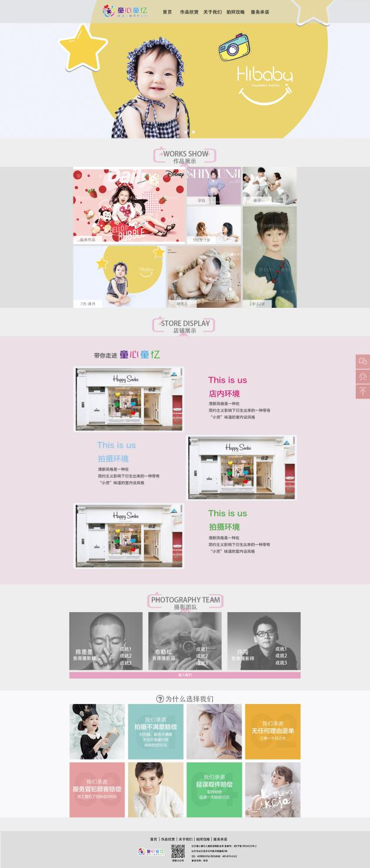

主页整体尺寸为1920*4400px，主要内容在1200px内，背景色调为灰白（#eeeeee），字体为黑体；

2、导航部分与Banner


banner部分：
banner大小：1920*716px；
banner数量：3张；
banner采用轮播，点击小点可以进行翻页；

banner上的小点:
白色部分：16*16px; #eeeeee；
粉色部分：12*12px; #e5a2c1；
位置：居中对齐，下边距：24px；

导航部分：
大小：1920*120px；
背景颜色：#dadada,透明度为60%；
文字经过效果：字体变大；

logo部分：
大小：236*67px；
边距：左边距：530px；上边距：22px；


文字部分：

文字大小：24px；
文字颜色：#000；
文字位置：垂直居中对齐，左边距：80px；文字间隔：45px;

二级导航：
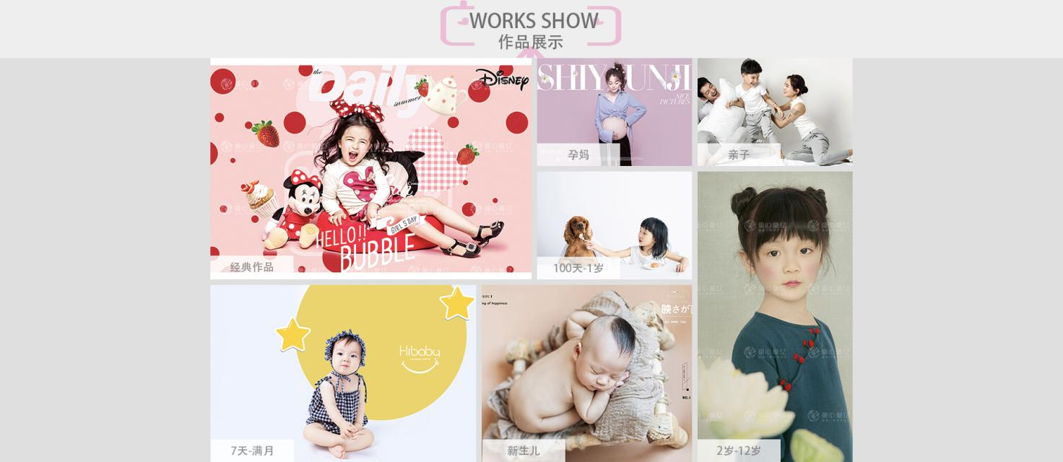

3、作品展示
总体大小：1920*835px；
上边距：43px；
经过效果：图片会放大，同时出现一个浅灰色的背景和文字说明；

标题部分：
大小：1920*105px；
文字大小：英文为36px；中文为30px；
文字颜色：#717171;
文字位置：垂直居中，“WORKS SHOW”的上边距为23px，下边距为10px；
图片大小：328*105px；
图片位置：垂直居中；

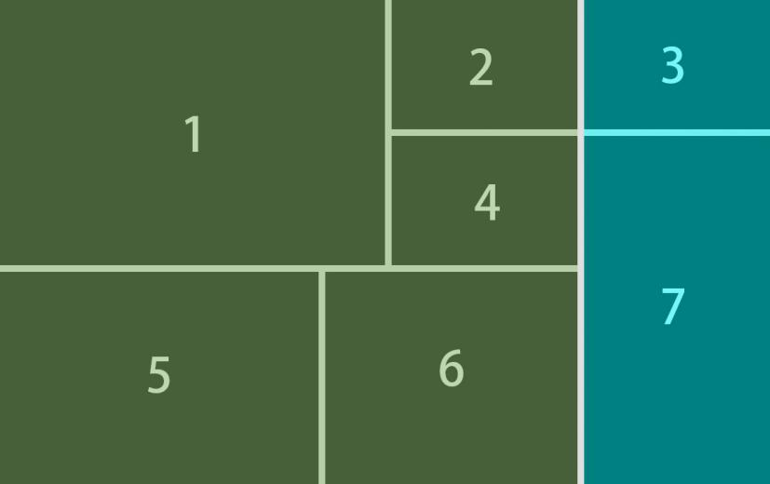
主体部分：
大小：1920*730px；
背景颜色：#dfdfdf；
主体内容大小：1160*730px；
方块1（经典作品）：大小：580*400px；右边距为10px；下边距为10px；
方块2（孕妈）：大小：280*195px；右边距为10px；下边距为10px；
方块3（亲子）：大小：280*195px；下边距为10px；
方块4（100天-1岁）：大小：280*195px；右边距为10px；下边距为10px；
方块5（7天-满月）：大小：480*320px；右边距为10px；
方块6（全家福）：大小：380*320px；右边距为10px；
方块7（2岁-12岁）：大小：280*525px；

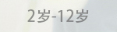
经过效果（每张图都一样）：

位置：左边距为0px；下边距为0px；
大小：150*41px；
背景颜色：#ffffff，透明度为80%；
文字：大小：20px；
颜色：#7c7b7b，透明度为80%；
位置：垂直居中对齐；

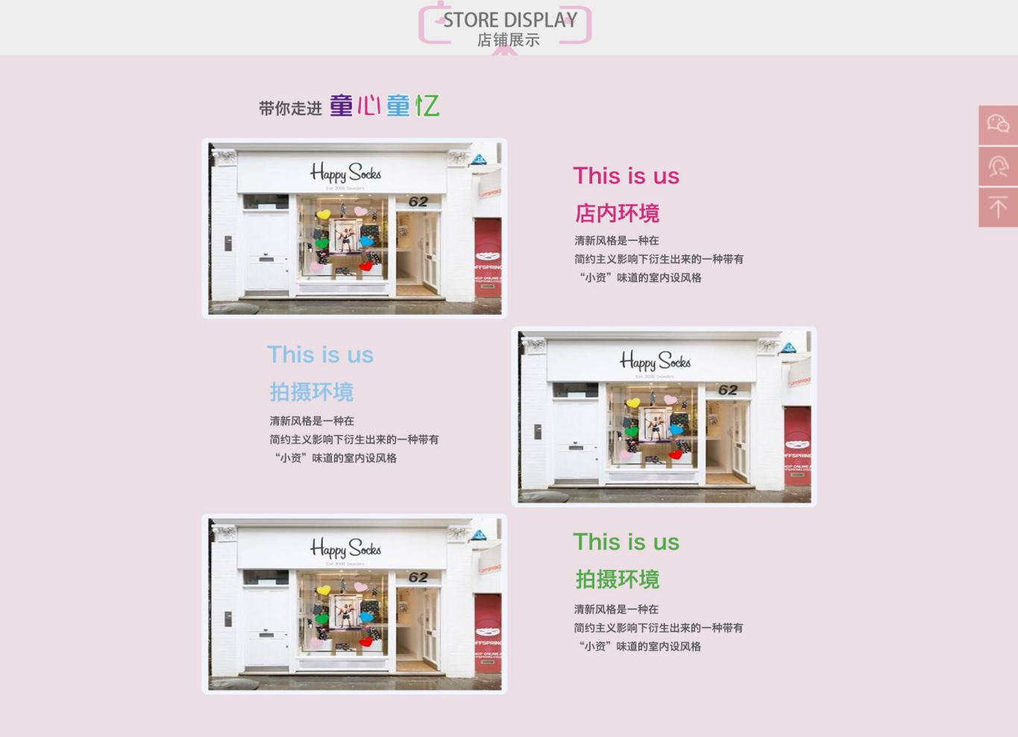
4、店铺展示
总体大小：1920*1389px；
上边距：43px；

标题部分：
大小：1920*105px；
文字大小：英文为36px；中文为30px；
文字颜色：#717171;
文字位置：垂直居中，“STORE DISPLAY”的上边距为23px，下边距为10px；
图片大小：328*105px；
图片位置：垂直居中；

主体部分：
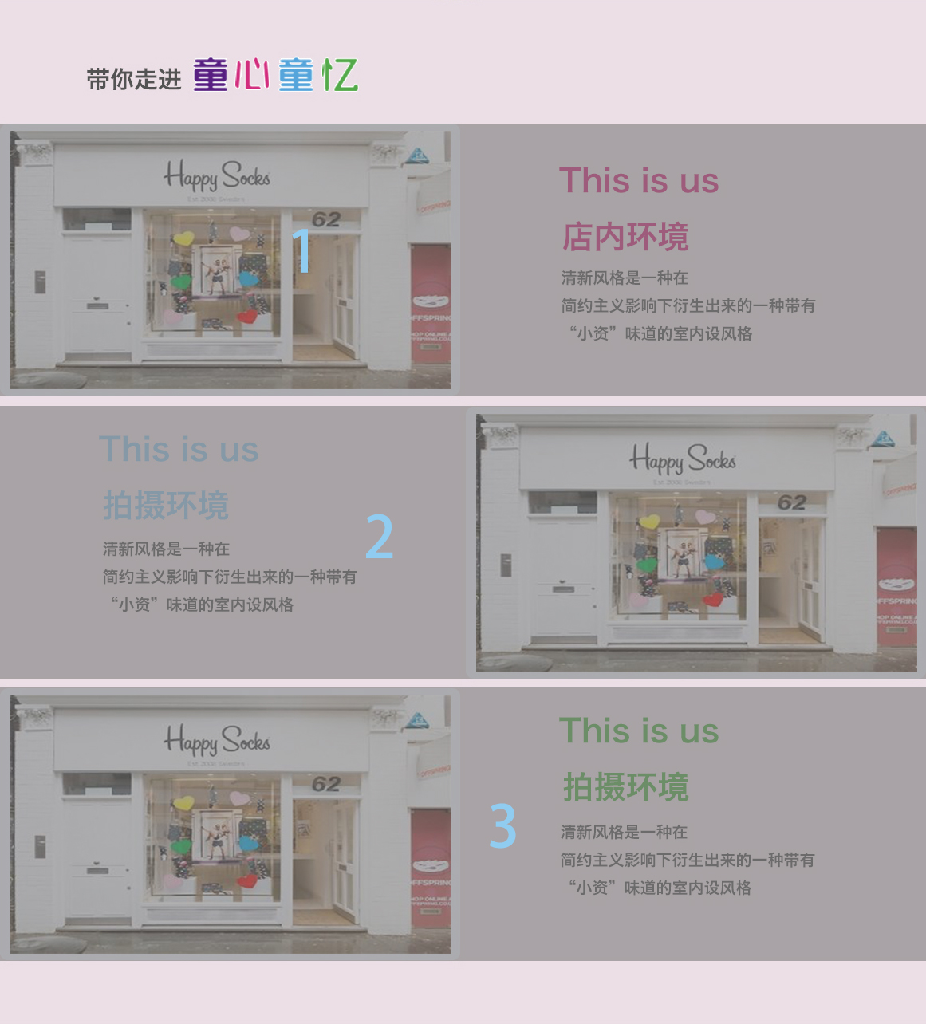

大小：1920*1284px；
背景颜色：#ecdfe6；
主体内容大小：1160*1284px；

h2标题（背景图）：
“带你走进”：大小：30px；颜色：#535353;
“童心童忆”：大小：209*45px；

方块1:
上边距：155px；
大小：1160*341px；
图片大小：577*341px；
h3标题（This is us 店内环境）：大小：40px；颜色：#d12c7d；左边距：124px；
“This is us”：上边距：54px；下边距：35px；
p标签：大小：20px；颜色：#535353；上边距：24px；下边距：16px；左边距：124px；

方块2:
上边距：12px;
大小：1160*341px；
图片大小：577*341px；
h3标题（This is us 店内环境）：大小：40px；颜色：#92c5e8；左边距：124px；
“This is us”：上边距：54px；下边距：35px；
p标签：大小：20px；颜色：#535353；上边距：24px；下边距：16px；左边距：124px；

方块3:
上边距：12px;
大小：1160*341px；
图片大小：577*341px；
h3标题（This is us 店内环境）：大小：40px；颜色：#53aa49；左边距：124px；
“This is us”：上边距：54px；下边距：35px；
p标签：大小：20px；颜色：#535353；上边距：24px；下边距：16px；左边距：124px；

5、摄影团队
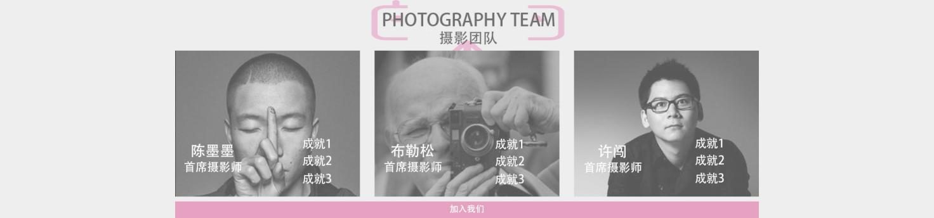
总体大小：1920*449px；
上边距：43px；
经过效果：图片有不透明度的改变，同时文字从侧面滑入；

标题部分：
大小：1920*105px；
文字大小：英文为36px；中文为30px；
文字颜色：#717171;
文字位置：垂直居中，“PHOTOGRAPHY TEAM”的上边距为23px，下边距为10px；
图片大小：398*105px；
图片位置：垂直居中；

主体部分：
大小：1920*300px；
图片：大小：380*300px；间隔：30px；

加入我们：
大小：1920*34px；
背景颜色：#e5a2c1;
文字大小：18px；
文字位置：垂直水平居中；
文字颜色：#fff；
上边距：10px；下边距：62px；

经过效果：
颜色：#fff，透明度为35%；
文字颜色：#fff;
姓名：大小：30px；左边距：34px；
职位：大小：24px；左边距：19px；
成就：大小：24px；左边距：262px；

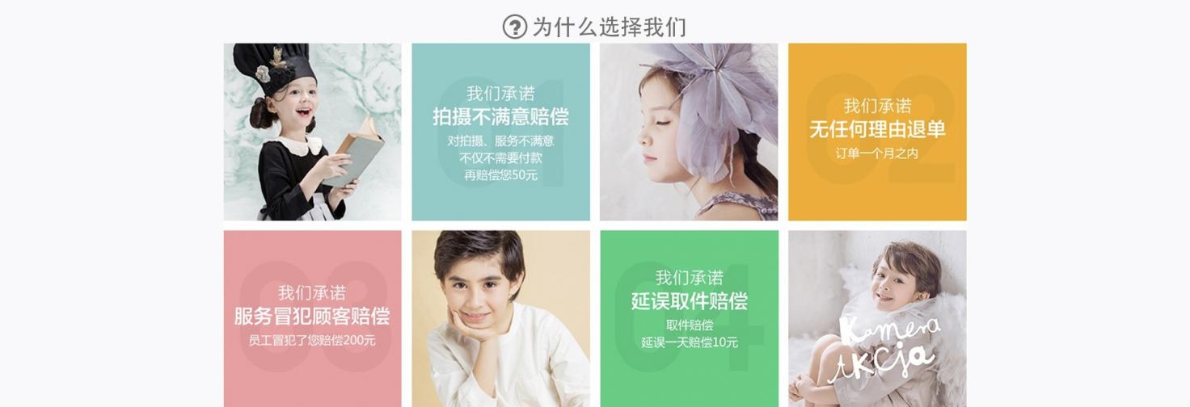
6、为什么选择我们

总体大小：1920*657px；
主体大小：1200*657px；
背景颜色：#f9f9fb；

7、版权所有
总体大小：1930*192px；
背景颜色：#dddddd；

超链接：
字体大小：18px；
字体颜色：#000000；
位置：垂直居中对齐；
上边距：31px；

logo：
大小：141*44px；
左边距：353px（以1200px的盒子）；
上边距：32px；

二维码：
大小：68*87px；
左边距：36px；
上边距：19px；
p标签：
字体大小：12px；
字体颜色：#000000；
左边距：36px；
上边距：19px（第一个p标签的）；
标签之间的间隔：13px；

8、文件命名规则
主页命名为：index；
创建四个文件夹分别是
css、js、images文件夹
ID以及CLASS命名规则
采用驼峰命名法
如nav_tu
具体项目如下：
Banner区域：benner；
导航区域：navigation可简写nav；
作品展示区域：works display 可简写works；
店铺展示区域：shop display 可简写shop；
摄影团体区域：photography team可简写成team；
为什么选择我们区域：we；
尾部区域：foot；
具体内容根据文件类型来编写；
如图片：可写成banner_tu；
文本：banner_txt；

